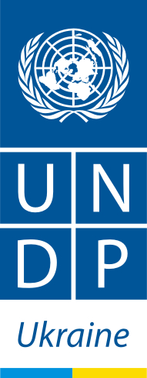
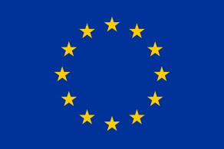
CBA-III Project
Проект МРГ: Фаза III

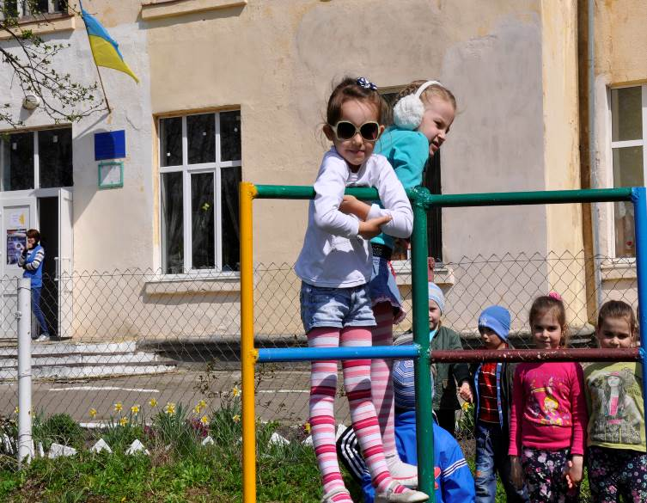

Проект «Місцевий розвиток, орієнтований на громаду»
вул. Еспланадна 20, офіс 704-708, Київ 01601
тел.: +38 (044) 253 5975,
факс: +38 (044) 253 5973
www.cba.org.ua
Facebook: www.facebook.com/cbaproject

КОРОТКИЙ ОПИС ПРОЕКТУ
• Часові рамки: 2014 –2017
• Партнери з розвитку : Проект впроваджується і співфінансується Програмою Розвитку ООН в Україні, і фінансується Європейським Союзом.
• Виконавчі партнери: організації громад, районні та області органи влади, профільні міністерства, парламентські комітети, національні асоціації місцевих рад та університети
• Загальний бюджет: 23,8 млн. Євро
- ЄС: 23 млн. Євро
- ПРООН: 0,8 млн. Євро
- Географічне покриття: Усі області України
- Цільові групи: 1 000 організацій громад, 300 ОСББ, 1 000 сільських рад, до 15 міських рад, 200 районних рад/адміністрацій, 25 обласних рад/ адміністрацій.

КОНТЕКСТ
У третій фазі Проект продовжує підтримувати традиційні сфери, зокрема енергоефективність, охорону здоров’я, довкілля і водопостачання у сільській місцевості, а також впроваджується новий компонент із розвитку міст. МРГ надалі сприятиме розвитку малих ферм і нефермерського бізнесу в сільській місцевості. Проект підтримуватиме Уряд України у розробці політичних принципів у сфері децентралізації та ділитиметься інноваційними підходами та прогресивними практиками з врядування за участі громад і місцевого сталого розвитку із залученням громад за допомогою центру управління знаннями і навчальних курсів у 33 обласних університетах.
Спільний проект ПРООН/ЄС «Місцевий розвиток, орієнтований на громаду» (МРГ) – це довготривала і комплексна ініціатива зі зміцнення потенціалу, спрямована на пропагування сталого місцевого розвитку в Україні. Проект підтримує врядування за участі громад та ініціативи, впроваджувані громадами, щоб покращити умови проживання людей у сільській і міській місцевості по всій країні. МРГ приділяє особливу увагу відновленню соціальної та комунальної інфраструктури у пріоритетних сферах охорони здоров’я, екології, управління водними ресурсами, покращення управління житловим сектором, енергоефективності і місцевого економічного розвитку.


Спільний проект ЄС/ПРООН

Місцевий розвиток, орієнтований на громаду
ЗАХОДИ
Фаза I Проекту МРГ розпочалася в 2008 р., по завершенню якої почалася друга фаза у червні 2011 р. Впродовж цих двох фаз покращилися медичні послуги, доступ до чистої води й утилізація сміття, навчальне середовище і безпека населення, що було досягнуто шляхом впровадження проектів громад за участі самих громад - модернізація 1 323 шкіл/дитсадків, 599 закладів охорони здоров’я, 110 проектів з водопостачання, 17 із захисту довкілля, 556 із енергоефективного вуличного освітлення та 27 інших ініціатив.
- Популяризувати підхід до місцевого врядування і стало-го розвитку, що орієнтований на громаду.
- Збільшити енергоефекти-вність на місцевому рівні.
КОНКРЕТНІ ЦІЛІ

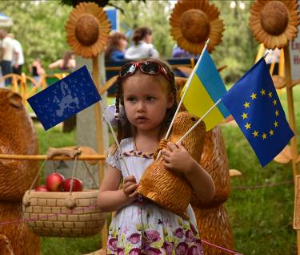
3. Підтримати створення бази даних, що наповнюватиметься і коорди-нуватиметься на місцях, і мережу для обміну передовими практиками і знаннями щодо мобілізації громад і врядування за участі громад.

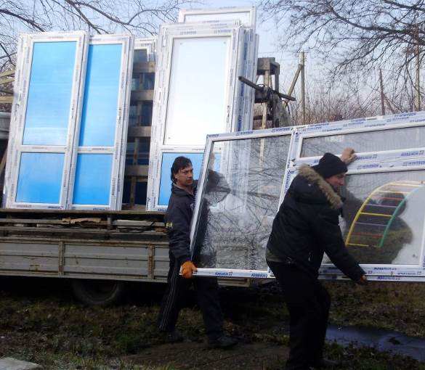

МРГ у цифрах
- 2,6 млн. людей з понад 2 000 сіл і громад отримали допомогу в рамках МРГ-І і МРГ-ІІ
- Було втілено понад 2 600 ініціатив місцевого розвитку
- 1 323 шкіл / дитсадків,
599 закладів охорони здоров’я,
110 мікро-проектів з водопостачання,
17 із захисту довкілля,
16 сільськогосподарських обслуговуючих кооперативів,
556 проектів з енергоефективного вуличного освітлення і 27 інших ініціатив
- Понад 4 500 людей більше дізналися про джерела альтернативної енергії і енергоефективність
- МРГ підтримує 9 областей для надання допомоги ВПО. 29 об’єктів було облаштовано для тимчасового проживання приблизно 3 500 ВПО
- 35 університети стали членами Національної мережі університетів-партнерів

ОЧІКУВАНІ РЕЗУЛЬТАТИ
- Буде впроваджено принаймні 800 мікро-проектів для сільських громад, щоб покращити комунальні послуги та економічний розвиток у сільській місцевості, включаючи 300 проектів з енергоефективності / відновлюваних джерел енергії. Буде створено принаймні 48 багатофункціональних неприбуткових сільськогосподарських обслуговуючих кооперативів.
- У рамках компоненту з розвитку міст буде надано підтримку малим містам із населенням 10 000 – 150 000 у 12 областях. Щоб створити платформу для колективних заходів і спільного прийняття рішень на місцевому рівні, планується створити/зміцнити:
- 300 ОСББ,
- до 24 відділів муніципальної підтримки
Буде виконано принаймні 300 проектів у містах, щоб покращити умови проживання міських громад. Буде запроваджено 15 практик і механізмів з інноваційного муніципального врядування, щоб покращити якість комунальних послуг у малих містах.
- 200 ресурсних центрів громад і 10 муніципальних ресурсних центрів зміцнять свій потенціал у сфері розвитку, орієнтованого на громаду.
- Навчальний курс із розвитку, орієнтованого на громаду, буде запроваджено у, як мінімум, 20 обласних університетах.
- Буде надано підтримку в розробці і впровадженні реформи з децентралізації. Центр управління знаннями служитиме платформою для обміну досвідом.

РЕЗУЛЬТАТИ, ДОСЯГНУТІ СТАНОМ НА 31 ГРУДНЯ 2015
Від самого початку проект МРГ встановив співпрацю з 24 областями, 201 районами. 800 сільськими радами і 25 містами. У рамках проекту приблизно 4 000 людей вже пройшли підготовку щодо впровадження підходу до місцевого розвитку, орієнтованого на громаду.
Станом на 31 грудня 2015 р. було затверджено 133 мікропроектів у сфері енергоефективності, 351 – енергозбереження, 48 – охорони здоров’я, 31 – водопостачання і 25 – економічного розвитку села, що в цілому складає 543 мікропроекти. Понад 1,9 млн. людей у сільських громадах відчують переваги від впровадження третьої фази проекту МРГ. Окрім того, майже 57 000 жителів міст відчують перевагу від впровадження 206 ініціатив із розвитку міських громад. На основі методології МРГ-III вже створено 47 кооперативів.
17 із 35 університетів, що входять у Мережу партнерських університетів МРГ, включили методологію МРГ у свої навчальні програми.
.

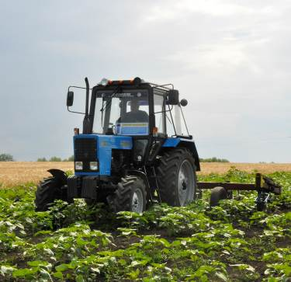
Спільний проект ЄС/ПРООН
Місцевий розвиток, орієнтований на
громаду

